Guìa de Autoaprendizaje
“Animales Vertebrados”
Objetivo de aprendizaje Observar, describir y clasificar los vertebrados en mamíferos, aves, reptiles, anfibios, peces, a partir de características como cubierta corporal, presencia de mamas y estructuras para la respiración, entre otras. (OA 1)
Link Docente:
Link de Apoyo: https://www.youtube.com/watch?v=P-92RX0XqCc
https://www.youtube.com/watch?v=kkIHO5ttwH4
https://www.youtube.com/watch?v=SkkzIvhj1s8
https://www.youtube.com/watch?v=MMxJg0djC0g
“El desarrollo de las guías de autoaprendizaje puedes imprimirlas y archivarlas en una carpeta por asignatura o puedes solo guardarlas digitalmente y responderlas en tu cuaderno (escribiendo sólo las respuestas, debidamente especificadas, N° de guía, fecha y número de respuesta)”
Correo de consulta: Ciencias.2mm@gmail.com
Conceptos claves: Animales vertebrados
Mamíferos, Peces, Anfibios, Reptiles, Aves.
Reproducción, Cubierta Corporal, Respiración.
Plumas, Escamas, Pelos, Piel húmeda, Ovíparo, Vivíparo, Crías vivas, Pulmones, Branquias

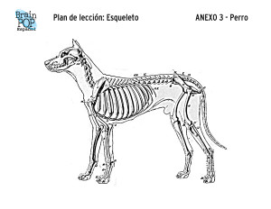
Los animales que presentan columna vertebral y huesos, reciben el nombre de vertebrados. Se pueden clasificar en cinco grupos: mamíferos, aves, reptiles, anfibios y peces.

1.- Une con una línea cada animal vertebrado con el grupo al cual corresponde. Colorea las imágenes:

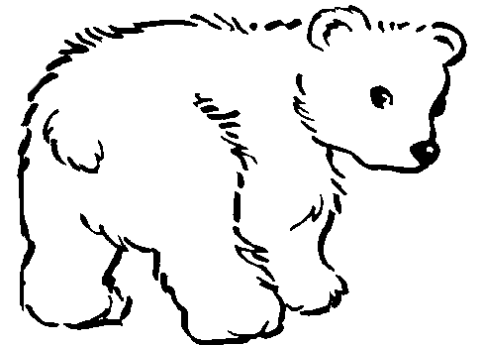
Ave

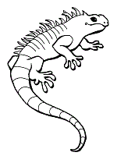
Anfibio

Pez

Reptil
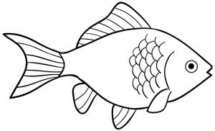

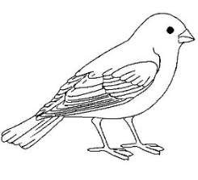
Mamífero

Pez
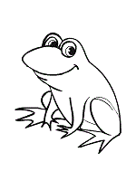

2.- Colorea la característica que represente a cada grupo de animales vertebrados:

Tipo de reproducción | Cubierta corporal | Forma de respiración
Vivíparo  Ovíparo | Plumas  Escamas  Pelos  Piel húmeda | Por pulmones  Por branquias

Mamíferos

Tipo de reproducción | Cubierta corporal | Forma de respiración
Vivíparo  Ovíparo | Plumas  Escamas  Pelos  Piel húmeda | Por pulmones  Por branquias

Peces

Tipo de reproducción | Cubierta corporal | Forma de respiración
Vivíparo  Ovíparo | Plumas  Escamas  Pelos  Piel húmeda | Por pulmones  Por branquias

Aves

Tipo de reproducción | Cubierta corporal | Forma de respiración
Vivíparo  Ovíparo | Plumas  Escamas  Pelos  Piel húmeda | Por pulmones  Por branquias

Anfibios

Reptiles
Tipo de reproducción | Cubierta corporal | Forma de respiración
Vivíparo  Ovíparo | Plumas  Escamas  Pelos  Piel húmeda | Por pulmones  Por branquias

3.- Dibuja dos ejemplos por cada grupo de animales vertebrados y escribe sus nombres:

Mamíferos

Peces

Aves

Anfibios

Reptiles

4.- Completa cada frase con la palabra que corresponda:

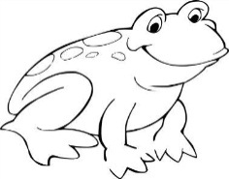
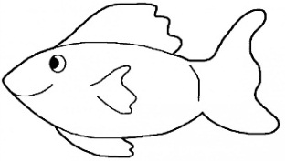
Los anfibios respiran usando _______________________.
Los peces poseen _________________ en su cubierta corporal.

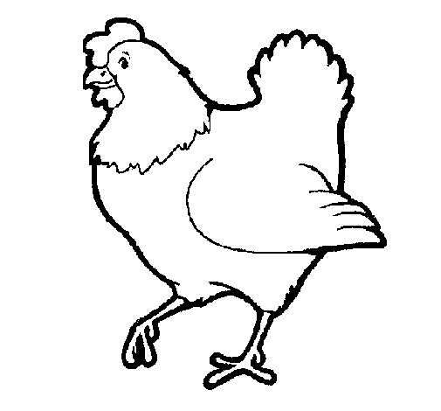
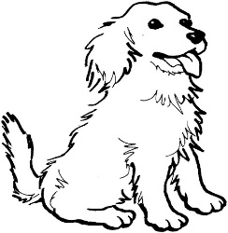
Las aves son _________________ porque nacen de un huevo.
Los mamíferos son _________________________ porque nacen del vientre de la madre.

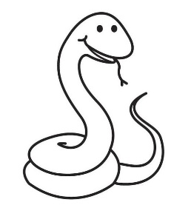
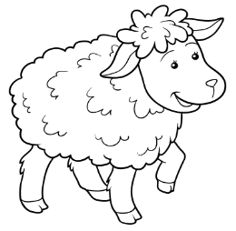
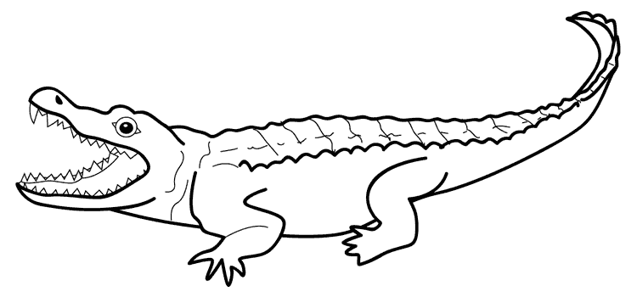
Los animales que se caracterizan por tener columna vertebral y huesos se llaman __________________________.
Los reptiles se desplazan __________________________.
Los mamíferos respiran usando ___________________________.
Los reptiles poseen _________________ en su cubierta corporal.

